Melléklet

A kéményseprő-ipari közszolgáltatás során alkalmazható díjak

A kéményseprő-ipari közszolgáltatás során alkalmazható közszolgáltatási díjak megállapítása „A kéményseprő-ipari közszolgáltatásról szóló törvény végrehajtásáról” szóló 347/2012.(XII.11.)Korm. rendelet és „A kéményseprő-ipari közszolgáltatás ellátásának szakmai szabályairól” szóló 63/2012.(XII.11.)BM rendelet 7. sz. melléklete alapján történik.

1.Egységnyi munkaráfordítási egységdíjak:

- sormunka keretében végzett közszolgáltatásoknál természetes személyek tulajdonában lévő ingatlanok esetében 2.018 Ft/munkaráfordítás
- sormunka keretében végzett közszolgáltatásoknál a nem természetes személy tulajdonában lévő ingatlanok esetében 3.632 Ft/munkaráfordítás

2. Természetes személy tulajdonában lévő, lakhatás célját szolgáló ingatlanok és természetes személy tulajdonában lévő, időlegesen használt ingatlanok esetében megrendelésre kötelező tevékenységek
Sorsz. | „A” Tevékenység megnevezése | „B” Díjak
III. 1 | A sormunka keretében feltárt, az égéstermék- elvezető járatban lerakódott, csak égetéssel eltávolítható szurokréteg kiégetése külön egyeztetés alapján | 3600 Ft/db/óra
III. 2 | Közvetlen homlokzati égéstermék kivezetéssel rendelkező tüzelőberendezések égéstermék- elvezetőjének ellenőrzése, tisztítása | 680 Ft/db
III. 3 | A 10 000 cm² feletti járat keresztmetszetű égéstermék- elvezető ellenőrzése, tisztítása | 900 Ft/fm
III. 4 | A megrendelésre kötelező tevékenységeket további kiszállítási díj terheli | 1806 Ft/fő

3. Megrendelésre kötelező tevékenységek
Sorsz. | „A” tevékenység megnevezése | „B” Díjak
III. 1 | A sormunka keretében feltárt, az égéstermék- elvezető járatban lerakódott, csak égetéssel eltávolítható szurokréteg kiégetése külön egyeztetés alapján | 4000 Ft/db/óra
III. 2 | Közvetlen homlokzati égéstermék kivezetéssel rendelkező tüzelőberendezések égéstermék- elvezetőjének ellenőrzése, tisztítása | 680 Ft/db
III. 3 | A 10 000 cm² feletti járat keresztmetszetű égéstermék- elvezető ellenőrzése, tisztítása | 1200 Ft/fm
III. 4 | A megrendelésre kötelező tevékenységeket további kiszállítási díj terheli | 2000 Ft/fő

4. A megrendelt műszaki vizsgálatok díjai:

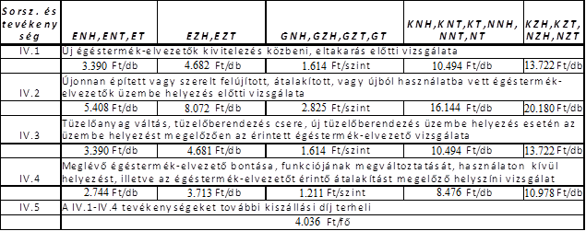

5. A műszaki megoldás megfelelőségével összefüggő megrendelt vizsgálatok díja:
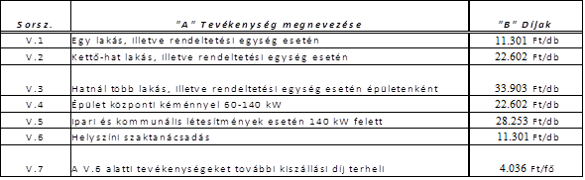

(a díjak az ÁFA-t nem tartalmazzák)

